Praktikum z vakuové fyziky
Protokol č. 4
Vypracoval: Pavel Ondračka
Měřeno dne: 11.10.2011

Úvod
Kvadrupólový hmotnostní spektrometr se skládá z ionizačního zařízení, kvadrupólu (4 kruhových elektrod položených rovnoběžně vedle sebe) a detektoru. Ionizované atomy a molekuly vpouštíme do kvadrupólu, kde mají stabilní dráhu jen ionty s určitým poměrem hmotnosti a náboje, ten ovlivňujeme změnou frekvence elektrického pole.
Platí :

Měření
a) Změřte složení zbytkové atmosféry ve vakuové komoře

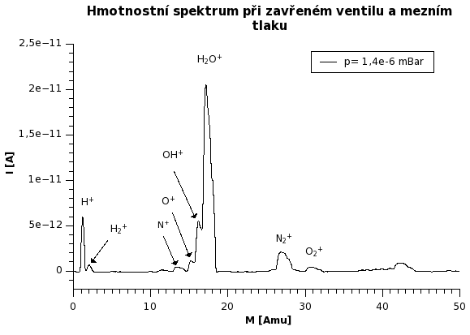

Při mezním tlaku je v aparatuře nejvíce zastoupena voda které se odpařuje ze stěn, ve zvýšeném množství je přítomen také vodík, který může rovněž reaguje se stěnami reaktoru. V malém množství jsou zde také zastoupeny kyslík a dusík.

b) Změřte složení napouštěného plynu
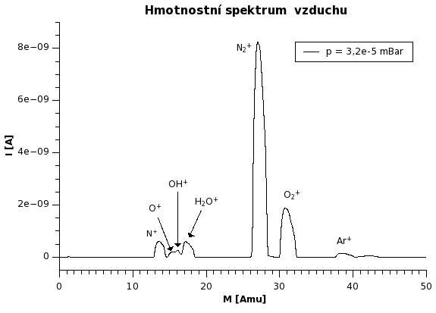
Na obrázku můžeme vidět, že při zvýšení tlaku již největší zastoupení náleží dusíku a kyslíku v očekávaném poměru, opět je naměřena i voda a stopové množství argonu.

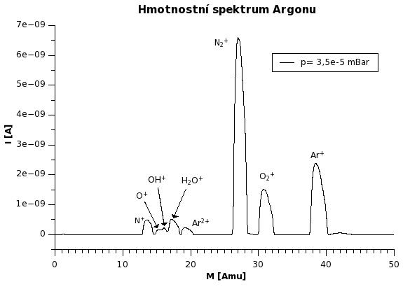
V dalším měření se měřil neznámý plyn z balónku. Ukázalo se, že jde o Argon. Odpovídá tomu jednak výrazný pík na 40 Amu (Ar⁺) a také menší pík na 20 Amu ₍Ar²⁺₎. Ve spektru jsou opět zastoupeny i ostatní plyny ze vzduchu, které se do balónku dostaly během napouštění.

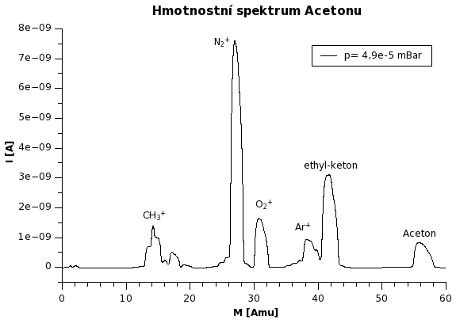
Poslední měření nebyl plyn ale těkavá kapalina. Po analýze se ukázalo že jde o aceton a to jedna podle píku samotného jednou ionizovaného acetonu na 58 Amu, tak podle dvou látek na které se aceton rozpadá a to methyl (15 Amu) a zbytek ethyl-keton (43 Amu).Dále jsou ve spektru opět viditelné píky vzduchu.

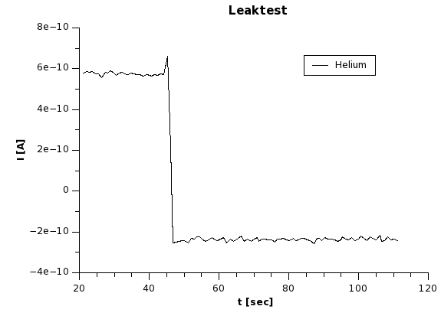
Poslední měření byl tzv. leaktest, při něm se zjišťují netěsnosti v aparatuře. Neměří se tedy celé spektrum ale sleduje se jen koncentrace jednoho prvku, v tomto případe helia kterým se aparatura ofukuje. Výrazný schod na 45 sekundách je způsoben uzavřením aparatury. Jak je vidět, je aparatura dobře těsnící. Záporné hodnoty jsou způsobeny špatnou kalibrací spektrometru.

Závěr
Měření proběhlo úspěšně, jediné zdržení při vyhodnocování bylo způsobeno nedokonalou kalibrací spektrometru (mírné posunutí na ose x doleva) a záporné hodnoty v leaktestu, ale na obě jsem byl předem upozorněn, tak nezpůsobily žádné problémy ve výsledcích.

